01 纸片音乐工作坊

学习目标

* 了解 Makey Makey 是什么，它是如何工作的
* 发挥想象，结合编程，在纸上设计一种乐器
* 计算实践：试验和迭代、测试和调试
* 计算视野：表达、连接

活动信息

知识要求：已掌握 Scratch 基本知识（事件、序列、音乐扩展）

招募人数：年龄 8+，共 6 人

时长：90 分钟

难度：2 星

准备工作

招募

通过公众号、微信群等渠道发布活动信息，建立微信群用于活动报名和沟通。

**材料**

* 笔记本电脑（由学生准备，提醒带好电源线和鼠标）
* 设计日志（记录编程问题、心得、反思的笔记本，由学生准备）
* Makey Makey x 3（包含 USB 线和鳄鱼夹线）、公对公杜邦线 x 40
* 铅笔（6B 以上）x 6、橡皮擦 x 2、A4 纸 x 12
* 锡箔纸 x 1（可用于 DIY 连接手和鳄鱼夹的手环）
* 剪刀 x 1、插座 x 1

活动流程

项目体验（5 分钟）

**High Five 击掌音乐**

打开项目 [Makey Makey Do Re Mi](https://create.codelab.club/projects/2885/)，参考 Makey Makey 的使用说明连好线。邀请学生上来体验，学生拿住 Makey Makey 上下左右键中的一根线，老师拿住接地的线，通过老师和学生击掌来接通电路，从而发出声音，可以多邀请几位学生来合奏音乐。

Makey Makey 介绍（5 分钟）

通过[视频](https://v.qq.com/x/page/c09125qquwi.html)介绍 Makey Makey 是什么，能做什么项目。

导电探究（10 分钟）

Makey Makey 需要电路接通才能正常工作，让学生从周围找物品，比如纸张、衣服、铅笔画出的线，测试物品能否导电。

纸上乐器设计（40 分钟）

两人一组，让学生在纸上用铅笔自主设计一种乐器，并让它发出声音。可以展示 [Makey Makey Do Re Mi](https://create.codelab.club/projects/2885/) 项目的代码，并演示如何连接 Makey Makey。为了保证铅笔画出的图案的导电性，尽量涂黑图案。

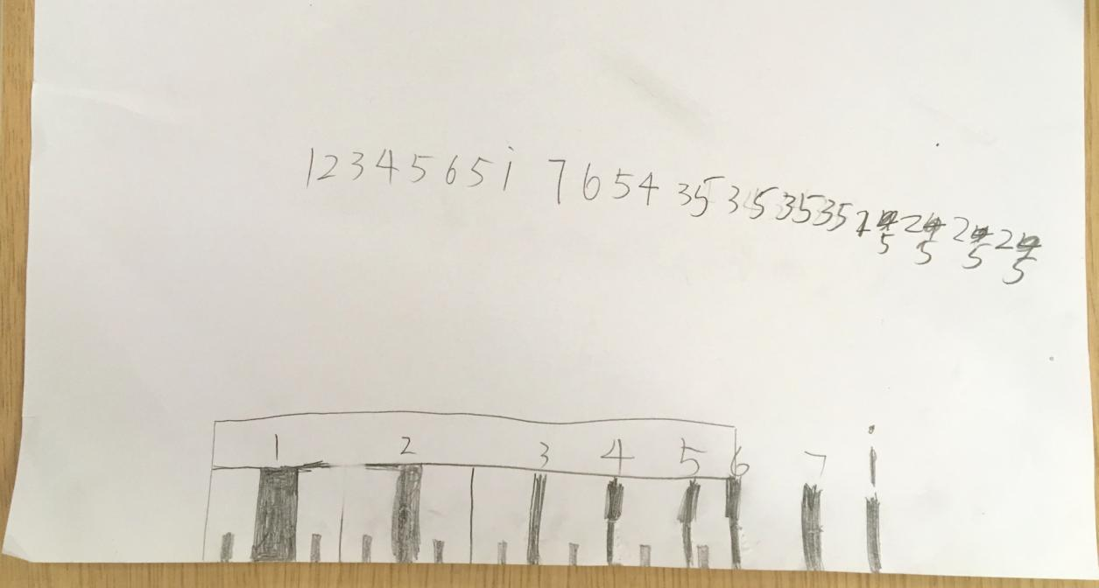

作品拓展（15 分钟）

让学生根据同伴反馈继续拓展作品，以下是一些参考方向：

* 制作音乐控制台
* 绘制游戏手柄
* 制作一个会说话的小人

作品展示（10 分钟）

向大家介绍作品，并让同伴体验：

* 作品是什么？
* 如何制作的？
* 大家有什么问题或建议？

课堂总结（5 分钟）

回顾今天的学习过程，在设计日志中进行反思：

1. 今天你学到了什么？
2. 创作过程中你遇到的主要问题是什么？你是如何解决的？
3. （可选）同伴的作品给了你什么启发或产生了什么新的灵感？

授课总结

* 对合作环节进行设计，参考结对编程，**给每个人分配明确的角色和流程**，避免由一人主导的情况，甚至设计团队协作的小游戏，让学生认识团队协作的重要性
* 设计课堂规则，可让学生参与规则设计，形成公共契约
* 对没有想法的学生进行引导，给出参考范例